{ 融e购特惠团 新手攻略 }

尊敬的贵宾，您好！
金秋网购正当时。工商银行诚邀您参加融e购特惠团！
【知名商户】【热门商品】【劲爆价格】良机莫错过哟！

攻略之何时何地
北京时间9月10日10:00-9月11日23:59，
工商银行融e购商城，从特惠团专属网址凭邀请码进入会场。
注：网址和邀请码在开团前告诉大家，官网上找不到哦。

攻略之如何参与
限融e购个人注册用户，
且已开通任意一种网银在线支付功能（推荐工银e支付，快捷安全的网购神器）。

第一步：进场。凭邀请码在专属地址登录进入：

第二步：选购。选购心仪商品，点击购买生成订单：
先会出现登录提示，验证用户通过后即可填写订单（送货地址、联系方式等）并提交。
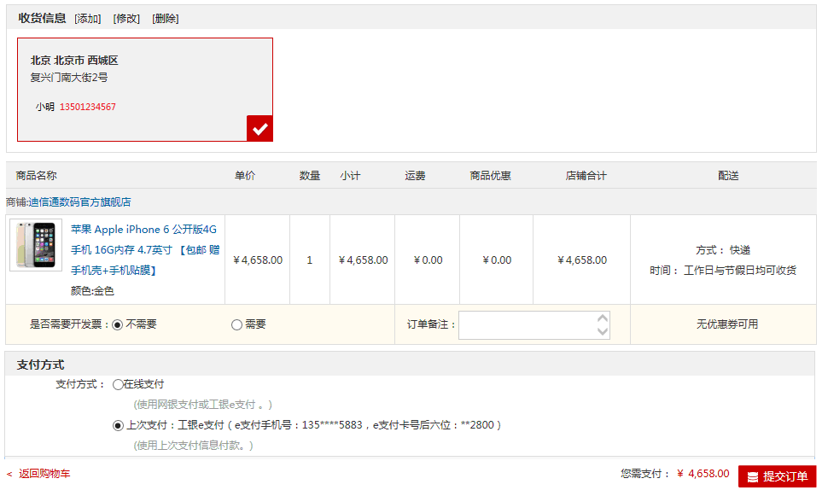

第三步：支付。订单生成立即进行线上支付。支付成功就OK啦，坐等宝贝送到家吧。。。
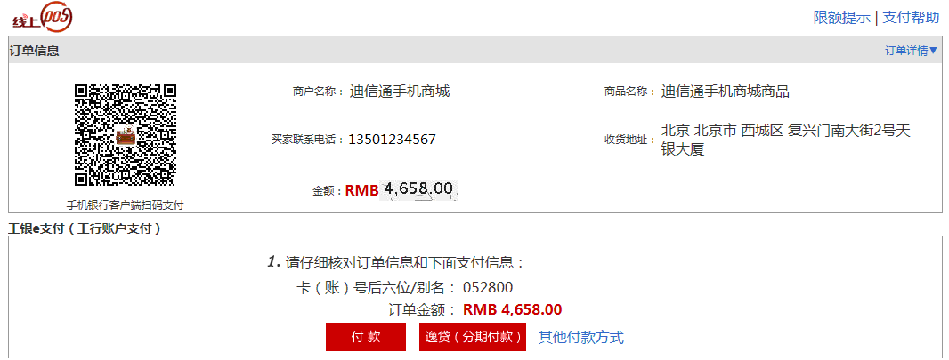

攻略之小窍门
- 特惠商品数量有限，为提高抢购成功率，建议提前开通网银申请U盾/密码器，完成融e购用户注册；最好试着买一次，练习下购物流程又可预存送货信息，对提高抢购效率大有益处哦。

